Дети средней группы упражнялись ориентироваться в пространстве:
1.Находили левую и правую стороны
2. Называли предметы, которые располагаются впереди и сзади детей
3. А также тренировались располагать предметы по словесному указанию.

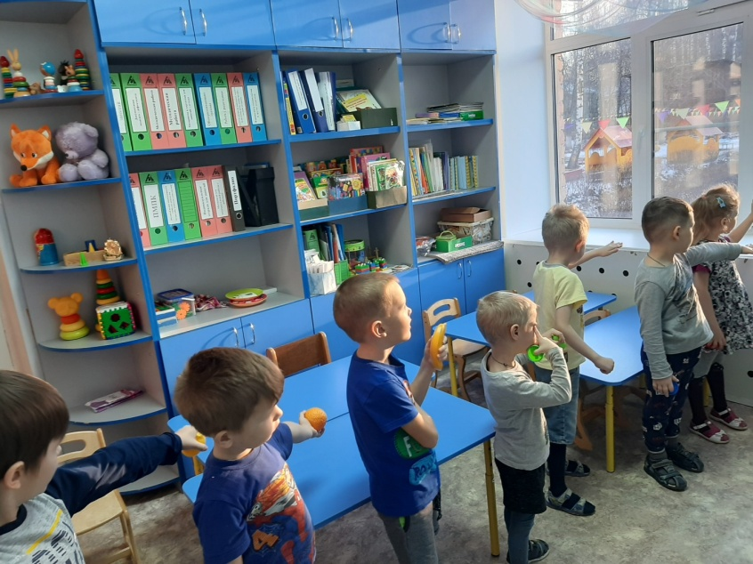

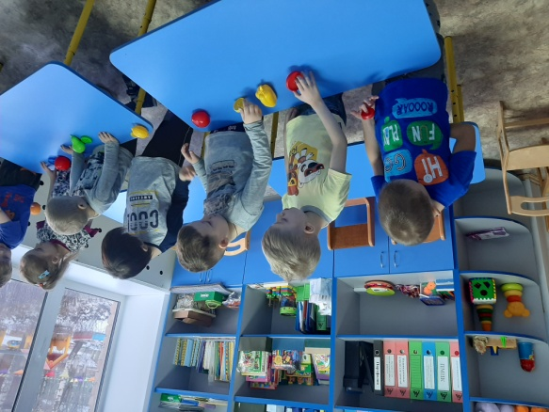

Дети тренировались располагать палочки в порядке убывания, а также отражать в речи порядок расположения предметов и соотношение между ними по размеру.

